Задания для 3 класса ОР4 :
Повторение темы 2 класса : Три вида минора.
Вспоминаем правило. Минор бывает 3х видов :
- Натуральный
- Гармонический ( при движении вверх и вниз повышается 7 ступень)
- Мелодический ( при движении вверх повышается 6 и 7 ступень, вниз знаки отменяются).

А теперь на примере гаммы ля минор , построим три вида этой минорной гаммы
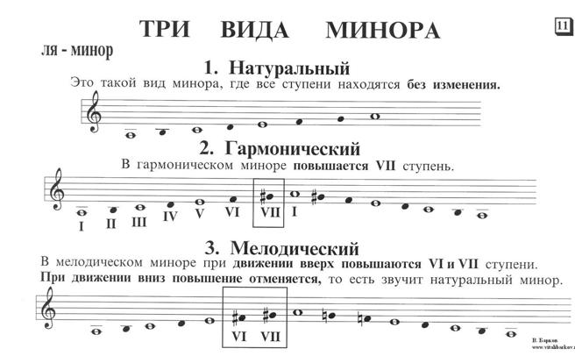
А теперь твоя задача проиграть эти 3 вида гаммы Ля минор и пропеть , называя знаки при пении.
Задание : самостоятельно построить гамму ми минор 3х видов в тетрадь ( не забудь ,что в гамме ми минор при ключе фа диез!) . также проиграй и пропой эти 3 вида.
В ватсап пришлите мне построенный ми минор и запишите на видео или аудио как вы поете минорную гамму 3х видов на выбор – ля минор или ми минор.
Вспоминаем какие номера я задавала петь дома № 97,98,96, 100 . Повторить их , выборочно буду спрашивать по телефону .

